**ACTUACIÓN SOBRE RED AZURLEKU 13 (BILBAO):**

* **FINCAS AFECTADAS:** más de medio CLUSTER
* **N. ACT. JZZ.:** CLUSTER 023.
* **INCIDENCIA:** 5907184

**DESCRIPCION DE LA ORDEN DE TRABAJO:**

En el barrio de Azurleku en el municipio de Bilbao, han cortado un cable de alimentación, la EEMM ha realizado un trabajo provisional, pero habría que cambiarlo.

1. **ANTECEDENTES:**

En el barrio de Azurleku en el municipio de Bilbao, han cortado un cable de alimentación, la EEMM ha realizado un trabajo provisional, pero habría que cambiarlo.

El cable iría desde la CR hasta la primera CE.

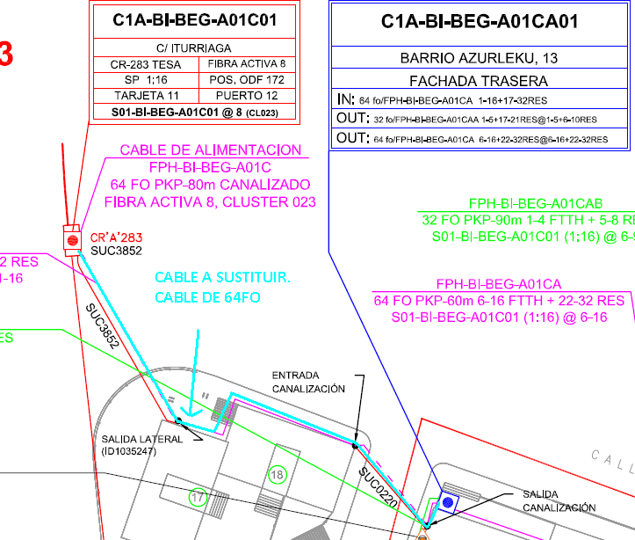

*1.1.- TELEFONOS DE CONTACTO:*

- Encargado de la obra: Valvanuz 640 26 42 71.

*1.2.- FECHAS IMPORTANTES:*

- 12/07/2018

1. **TRABAJOS A REALIZAR:**

Estando en la CR 283, donde está la CE C1B-BI-BEG-A01C01, se tiene que sustituir el cable de 64FO que va hasta la CE C1A-BI-BEG-A01CA01, ya que lo han cortado y lo han arreglado provisionalmente.

Es necesario pedir TP, ya que mientras se haga el cambio estará sin servicio más de medio cluster.

*2.1.- FO Y CTO:*

|  |  |  |
| --- | --- | --- |
| CABLE | ELEMENTO INICIAL | ELEMENTO FINAL |
| 64FO FPH-BI-BEG-A01CA | C1B-BI-BEG-A01C01 | C1A-BI-BEG-A01CA01 |
|  |  |  |
|  |  |  |
|  |  |  |

1. **DESGLOSE DE MATERIALES:**

64FO: 80 metros aproximadamente.